枞阳二中2013-2014学年度第一学期期中考试
八年 级 物 理 试 题
（满分：100分 时间：90分钟）《初中物理在线》命题http://www.czwlzx.com/
命题人：周胜 2013.11
班级__________ 姓名________________ 成绩___________________
各位同学：这是你们学习物理以来的第一次统考，希望你们不要紧张，仔细审题，相信自己，一定能交出一份令自己、家长和老师都满意的答卷。
一、填空题（每空2分，共30分）
1．给下列数字填上合适的单位：窗玻璃的厚度为5.0 ，人走路的速度为1.2 。
2．有一位同学在测量物理课本长度的时候进行4次测量，测量结果分别是18.54cm，18.55cm，18.84cm，18.54cm。则他测量过程中其中明显错误的数据是 ，测量的结果应记为 。
3．如图，2012年6月24日12:50，“我国神舟九号”飞船与“天宫一号”太空站首次实现载人手动交会对接，在中国载人航天史上迈出了重要一步。在对接时，选择___________为参照物，“神舟九号”是静止的。
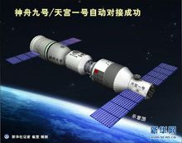
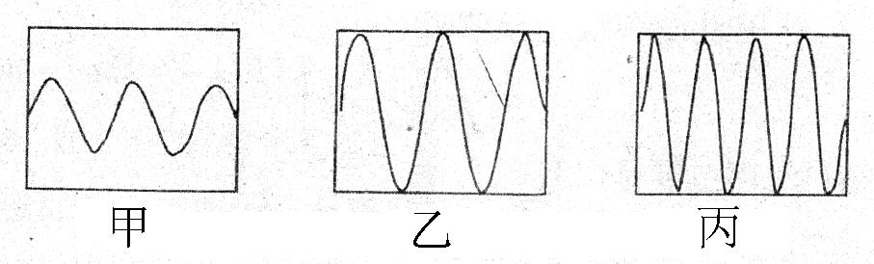
第3题图
第4题图

4．图中所示的是将声源发出的声音输入示波器时显示的波形。其中声音的音调相同的图是 ，响度相同的图是 。
5．《西游记》“夺宝莲花洞”一集中，唐僧派猪八戒探路，猪八戒却偷懒睡大觉，孙悟空变成苍蝇吵醒了他。有趣的是，孙悟空为什么不变成蝴蝶去吵醒猪八戒呢？原来蝴蝶翅膀振动的频率低于 Hz，人耳听不到，而苍蝇发出的声音在人耳的听觉范围内。医学上用 （填声波类型）的能量清洗牙齿，因为人耳听不见它，保护了我们的耳朵。
6．医生利用听诊器为病人诊病。听诊器运用了声音__________（填“具有能量”或“传递信息”）的道理，听诊器细长的软管使声音在管内定向传播，增加了人耳听到的_________（填声音的特征）。
7．夏天，冰激凌周围冒着“气”，是空气中的水蒸气 （填物态变化名称）形成的；护士测量病人体温用的体温计是利用液体 的性质而制在成的。
8．枞阳苏果超市里正在出售的海鲜周围要铺一层碎冰块，这是因为冰熔化时要________，但冰的温度 ，所以能起到保鲜的作用。
《初中物理在线》命题http://www.czwlzx.com/
二、选择题（每小题3分，计30分，每小题只有一个符合题意的选项）
9．日常生活中，下列估测接近实际的是【 】
A、一页纸的厚度大约90mm B、正常人的脉搏跳动70次所需时间大约1min
C、一支钢笔的长度大约14dm D、初中学生步行1km的路程经历的时间大约50s
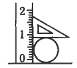
10．如图所示的是测量圆筒直径的几种方法，其中正确的是【 】
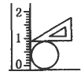
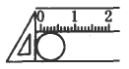
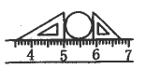

A B C D
11．下图是用来表示同一种运动规律的是【 】
0
S
t
甲
0
S
t
乙
0
v
t
丙
0
v
t
丁

A、甲、丙 B、乙、丙 C、甲、丁 D、乙、丁

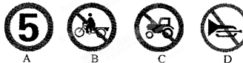
12．校园安全问题一直是社会关注的热点问题，交警部门在校园和校园附近安放了如图所示的四个标志，其中表示“限速5千米”的是【 】

13．下列关于声现象的说法中，正确的是【 】
A.悦耳动听的歌声是由歌唱家的声带振动发生的；
B.超声波可以探测海底的深度，也可以测量地球到月球直接的距离；
C.声音在钢铁中的传播速度小于在水中的传播速度；
D.声音中水中的传播速度小于在空气中的传播速度。
14．初次用收录机把自己的歌声录下，再播放自己录制的磁带的声音，好象不是自己的声音，其原因是【 】
A．收录机质量不太好，录制的声音失真 B．歌声经录制后改变了人声的音调
C．平时人们听见自己的声音主要是骨传声传到内耳的，与空气传过来的声音有差别
D．录放磁带时，转速不一致
15．下列说法中，正确的是【 】
A. 0℃就是没有温度 B. 感觉热的物体，其温度不一定高
C. 使用温度计之前应该甩一甩 D. -10℃可读作零下摄氏10度
16．下列现象发生的过程中，吸收热量的一组是【 】
(1)春天，冰雪融化汇成溪流 (2)夏天，从冰箱里面拿出来的饮料罐“出汗”
(3)秋天，清晨的雾在太阳出来后散去 (4)冬天，室外草地上出现了霜
A ．(1)(2) B．(2)(4) C．(3)(4) D．(1)(3)
17．晴朗天风的早晨，当飞机从空中飞过，在蔚蓝的天空中会留下一条长长的“尾巴”，这种现象俗称为“飞机拉烟”，产生这一现象的原因之一是飞机在飞行过程中排出的暖湿气体遇冷所致。在这一过程中，暖湿气体发生的物态变化是【 】
A、熔化 B、液化 C、蒸发 D、升华
18．有一支刻度均匀的液体温度计刻度不准确，现在将它放入冰水混合物中它的示数是4℃，放入沸水中它的示数是96℃，现在它的示数是27℃，则实际测量的温度是【 】
A.17℃ B.23℃ C. 25℃ D. 27℃

三、实验题（每空2分，共22分）
19．小华经常欣赏邻居演奏二胡。他仔细观察二胡只有2根弦，看到邻居表演时常常改变弹奏不同的的弦，有时不断地用手指按动弦不同的部位。为了研究二胡发音的原理，于是他向邻居借来了二胡研究影响弦发音音调的因素。
（1）请邻居“定好弦”，保证两根弦的松紧相同，利用2根整弦弹奏，听音调的变化，可以探究弦的音调和弦的 的关系；（填“长短”、“松紧”或“粗细”）
（2）用同一根弦，按住不同部位（改变弦发音部分长度）弹奏，听音调的变化，可以探究弦的音调和弦的 的关系。（填“长短”、“松紧”或“粗细”）
（3）用同一根弦，仅仅调节弦一端的旋钮，再弹奏，听音调的变化，可以探究弦的音调和弦的 的关系。（填“长短”、“松紧”或“粗细”）
（4）本实验采用的方法是 法。
20．如下图为一小球从A点沿直线运动到F点的频闪照片，若频闪照相机每隔0.2S 闪拍一次，分析照片可知：小球从A点到F点作的是 运动(选填“匀速直线”或“变速直线”)。小球从B点到F点运动的路程是 cm，这段的平均速度是 m/s。

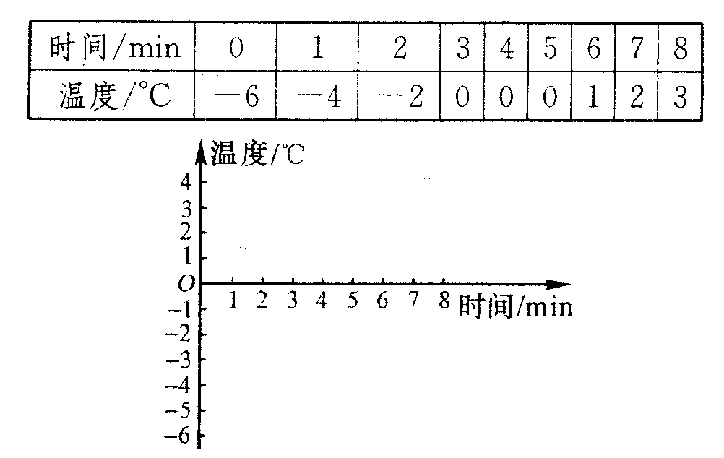
21．右表是给某固体加热的过程中记录的时间和对应的温度，由此可知，该固体的熔点是______℃，它可能物质是________，从开始熔化到完全熔化，大约持续了______分钟，试在图中画出该固体熔化过程的图线。

四、问答与计算题（第22题6分，第23题12分，共18分。计算题请写出必要的说明和相关公式，仅写出结果将不得分。）
22．人们常说“下雪不冷，化雪冷”请根据所学的物理知识，分析原因。

23．某地区道路如图所示，歹徒在A处作案后沿AB以5m/s速度逃跑，到达B时停留1s，接着沿BC以6m/s速度逃跑。A处的小明同学发现后立即报警，此时歹徒已经跑出25s；小明担心歹徒逃入下一个岔路口，立即沿AC拦截歹徒，结果他恰好在C处将歹徒截获阻挡，并配合随后赶来的警察歹徒顺利抓获。
（1）歹徒在AB段逃跑的时间t_{AB}是多少？（2分）
240m
320m
400m
A
B
C

（2）歹徒从A跑到C处全程的平均速度V_{AC}是多少？（5分）

（3）小明追捕歹徒的速度V_{小明}为多少?（5分）

《初中物理在线》命题http://www.czwlzx.com/

枞阳二中2013-2014学年度第一学期期中考试
八年级物理试题参考答案及评分标准
（仅供参考）
《初中物理在线》命题http://www.czwlzx.com/
一、填空题（每空2分，共30分）
1. mm m/s 2. 18.84cm 18.54cm 3. “天宫一号” 4. 甲和乙 乙和丙
5. 20000 超声波 6. 传递信息 响度 7.液化 热胀冷缩 8.吸热 不变
《初中物理在线》命题http://www.czwlzx.com/
二、选择题（每小题3分，计30分，每小题只有一个符合题意的选项）
9.B 10.B 11.D 12.A 13.A 14.C 15.B 16.D 17.B 18.C
《初中物理在线》命题http://www.czwlzx.com/
三、实验题（每空2分，共22分）
19．（1）粗细（2）长短（3）松紧（4）控制变量法
20．变速直线 12.00 0.15
21． 0 冰 2 图线略（2分）
《初中物理在线》命题http://www.czwlzx.com/
四、问答与计算题（第22题6分，第23题12分，共18分，计算题请写出必要的说明和相关公式，仅写出结果将不得分）
22．因为下雪是由气体水蒸气凝华为固体雪，是物理上的凝华过程，而凝华需要放出热量的，所以周围的人不会感觉冷； --------- 3分
而化雪是固体冰块熔化为液态水，是物理上的熔华过程，而熔华需要吸收周围热量，所以周围的人会感觉冷； --------- 3分
23．（1）t_{AB}=S_{AB}/v_{AB}=320m/5m/s=64s --------- 2分
（2）t_{BC}=S_{BC}/v_{BC}=240m/6m/s=40s --------- 2分
V_{AC}=（S_{AB} +S_{BC}）/ （t_{AB}+ t_{BC}+1s）=(320m+240m)/(64s+40s+1s)=5.33m/s ------- 3分
（3）V_{小明}=S_{小明} / t_{小明}=400m/(64s+40s+1s-25s)=5m/s -------- 5分

《初中物理在线》命题http://www.czwlzx.com/

